EPAM University Programs

DevOps external course

Module 4 Linux Essentials with Bash

TASK 4.4

**Danylenko – Homework**

4.4.1 Перейти (при необходимости создать) в папку в домашней директории …/tmp/dir1.ls

4.4.2 Создать файл с любым именем. Перенаправить в него длинный листинг текущего каталога. Просмотреть содержимое файла 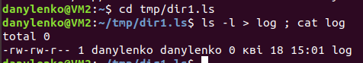.

4.4.3 Создать второй файл. В него также перенаправить расширенный листинг текущего каталога. Сравнить эти файлы двумя способами. 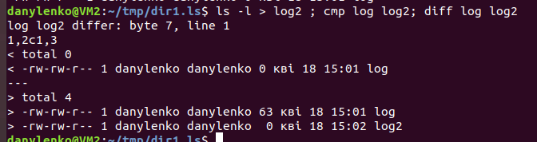4.4.4 Открыть первый файл в редакторе vi. Добавить последнюю строку с надписью End of File. Заменить строку, указывающую общее количество файлов с вида total n на n files, где n – цифра. Сохранить изменения в файле 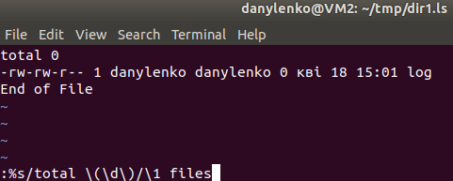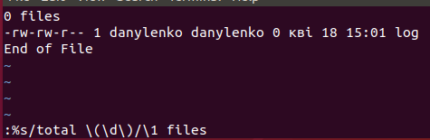

и выйти из редактора.

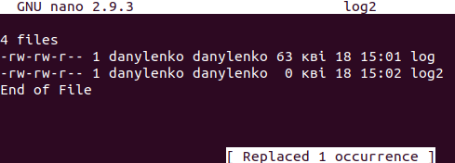4.4.5 Проделать тоже самое со вторым файлом в редакторе nano. 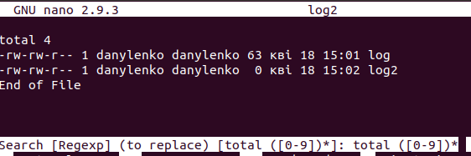



**Saved: **

4.4.6 Создать переменную, содержащую текущий каталог …/tmp/dir1 (из п.1). Перейти в домашний каталог, используя специальную переменную или метасимвол. Вернуться обратно используя переменную.

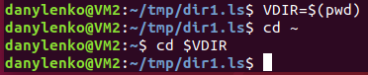

4.4.7 Создать командную последовательность, которая последовательно перенаправит листинг в файл из домашнего каталога и, в случае успеха, из каталога …/tmp/dir1. Просмотреть содержимое файла и убедиться, что там есть оба списка файлов каталогов.

«ls» success status is 0: need to use && for consequent command after success

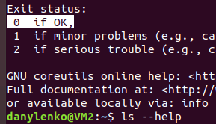

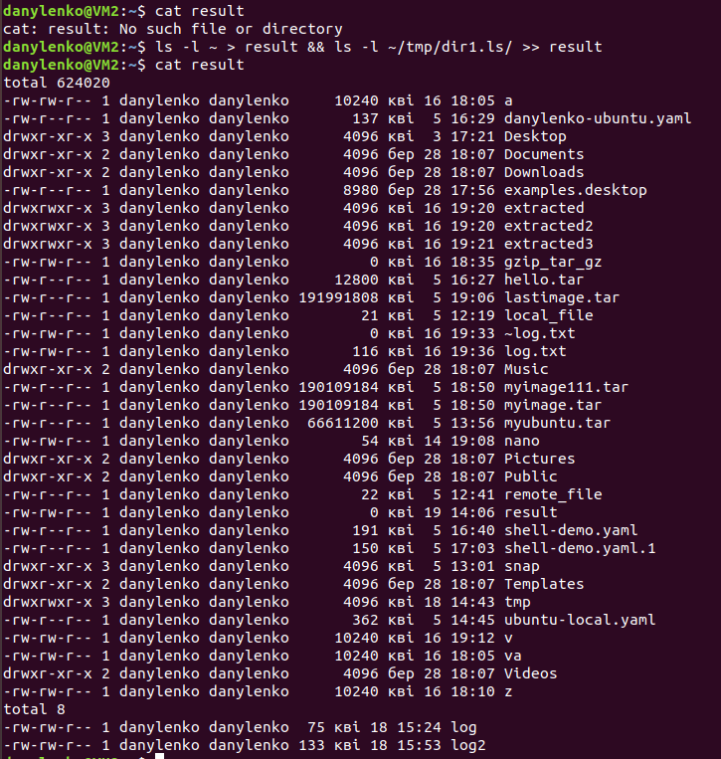

4.4.8 Создать одну переменную, которая будет хранить ваши Фамилия Имя.



Создать сложную команду, которая выведет текст «имя_пользователя Фамилия Имя» и количество символов фамилии и имени по отдельности.



4.4.9 Вывести Фамилия Имя через знак табуляции с помощью непечатных символов.

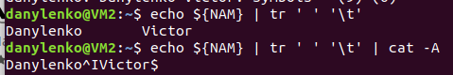

4.4.10 Создать переменную и присвоить ей произвольное значение. Вывести

на экран фразу в формате «Значение переменной ИМЯ равно ЗНАЧЕНИЕ».

